**Luisteren**

**Yelena zegt aan haar man wat hij van de supermarkt moet meebrengen. Luister goed en zet een X bij de juiste foto’s.**

 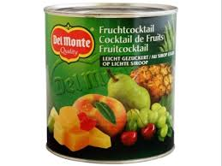 

❑ ❑ ❑

 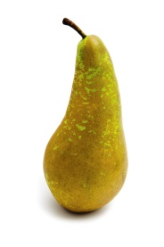 

❑ ❑ ❑

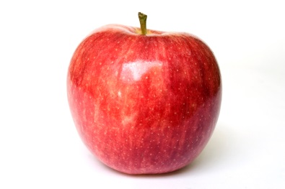 

❑ ❑

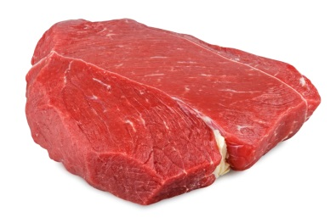 

❑ ❑

**Evaluatie door de leerkracht**

|  |  |  |  |  |  |
| --- | --- | --- | --- | --- | --- |
| **Vaardigheid** | **BC** | **De cursist kan** | **+** | **+/-** | **-** |
|  | NT 016 BC 013 | het globale onderwerp bepalen wanneer een spreker zijn beleving (d.i. wensen, noden, gevoelens) verwoordt (BESCHRIJVEND). |  |  |  |

+ bereikt, +/- gedeeltelijk bereikt, - niet bereikt

**Correctiesleutel luisteren**

**Yelena zegt aan haar man wat hij van de supermarkt moet meebrengen. Luister goed en zet een X bij de juiste foto’s.**

  

❑ ⌧ ⌧

  

⌧ ❑ ❑

 

❑ ❑

 

❑ ⌧

**Track NT 016 BC 013 – 2**

Yelena zegt aan haar man wat hij van de supermarkt moet meebrengen. Luister goed en zet een kruisje bij de juiste foto’s. Luister nu!

Man Zeg schat, ik ga een krant halen. Moet ik soms iets meebrengen van de supermarkt?

Vrouw Oh ja, dat is goed. Dan kan ik verder strijken.

Man Wat hebben we nodig?

Vrouw De bloemkolen staan deze week in promotie. Breng maar een bloemkool mee voor vanavond. Hebben we nog peren? Dat vind ik lekker bij het ontbijt.

Man Ik zal eens even kijken. Ja, peren hebben we nog.

Vrouw Wat wil je eten bij de bloemkool? Gehakt? Of heb je liever biefstuk?

Man Nee, gehakt is goed. Oké, dan breng ik gehakt mee.

Vrouw Hebben we nog boter voor de witte saus? Kijk je even in de koelkast?

Man Nee, we hebben geen boter meer.

Vrouw Breng dan ook wat boter mee. Oh ja, en ook een blik fruit en een doos roomijs.

Man Roomijs hebben we nog. Is dat alles? Anders moet ik een lijstje maken …

Vrouw Ja ja, dat is het: een bloemkool, gehakt, boter en een blik fruit. En euh: vergeet je krant niet!

Man Oké. Tot zo!